Jesús habla muy claro otra vez: Yo soy la Vid
07.05.2021
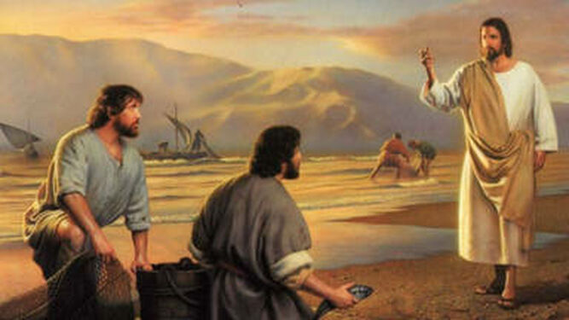
Yo soy la Vid, vosotros los sarmientos Alfonso Jesús Olaz
. Jesús habla muy claro otra vez
"Yo soy la nueva vid, sin mí no podréis hacer nada"
El Cristiano, la Comunidad de Creyentes que no pone a Jesús en el centro de su mente, corazón y vida
tiende a desaparecer del mapa y a ser como el polvo del camino que muere y contamina.
Desgraciadamente esto ya está ocurriendo en nuestras comunidades
Pero Jesús vuelve a insistir con más fuerza " Sin mí no podreis hacer nada"
El mensaje más precioso y preciso del Maestro no puede
volver a fracasar, a morir entre nosotros
porque él nos dice que si confiamos en él podremos hacer aquí el Reino que él quiere, que no es una utopía, qué es el mayor gozo y alegría que puede tener un Cristiano, si vive al estilo de Jesús.
¡Con Jesús lo imposible es posible!
El que ha amado con el corazón, ha cambiado el pensamiento de mucha gente-
y seguramente que tú seas amigo, uno de esos, porque varias veces lo has intuido y no te atreves

a dar el paso por tus miedos y egoísmos.
Si nos dejamos enamorar por su presencia y actuamos como sus testigos, ya no importará el que estemos solos, que vayamos contra la corriente-
Todo tendrá su sentido, porque con libertad y madurez habremos encontrado el sentido a nuestra vida-
ya no tendremos miedo a nada: ni a la soledad, ni a la enfermedad, ni a la falta de trabajo, ni a lo que digan los demás de nuestra existencia, porque estaremos viviendo al estilo de Jesús.
Si esto lo experimentamos habremos encontrado la perla más maravillosa en nuestra vida.
Necesitamos de todos los compañeros/as y hermanos/as. sarmientos, para que demos fruto en abundancia junto a Jesús( la Vid).
Ánimo compañeros y compañeras, hay muchos que ya lo han conseguido y nosotros si queremos y confiamos con Jesús es posible.
Y él te asegura
que esto lo vas a vivir con alegria y serenidad, sin hacer terribles sufrimientos para conseguirlo, esto último no es del estilo de Jesús.
Como un nuevo amanecer después de la noche oscura, Todo tendrá su sentido,
Tu vida tendrá el sentido de Jesús para lo que te ha elegido, porque todos somos sus elegidos,
porque con libertad y madurez habremos encontrado el sentido a nuestra vida, a la vida al estilo de Jesús.

https://www.religiondigital.org/el_rincon_del_peregrino-_a-_j-_olaz/Jesus-habla-claro-vez-Vid_7_2338936095.html

